Предмет | 2А | 2Б | 2В
Русский язык | Выполнять задания на Учи.ру (карточки от учителя) | 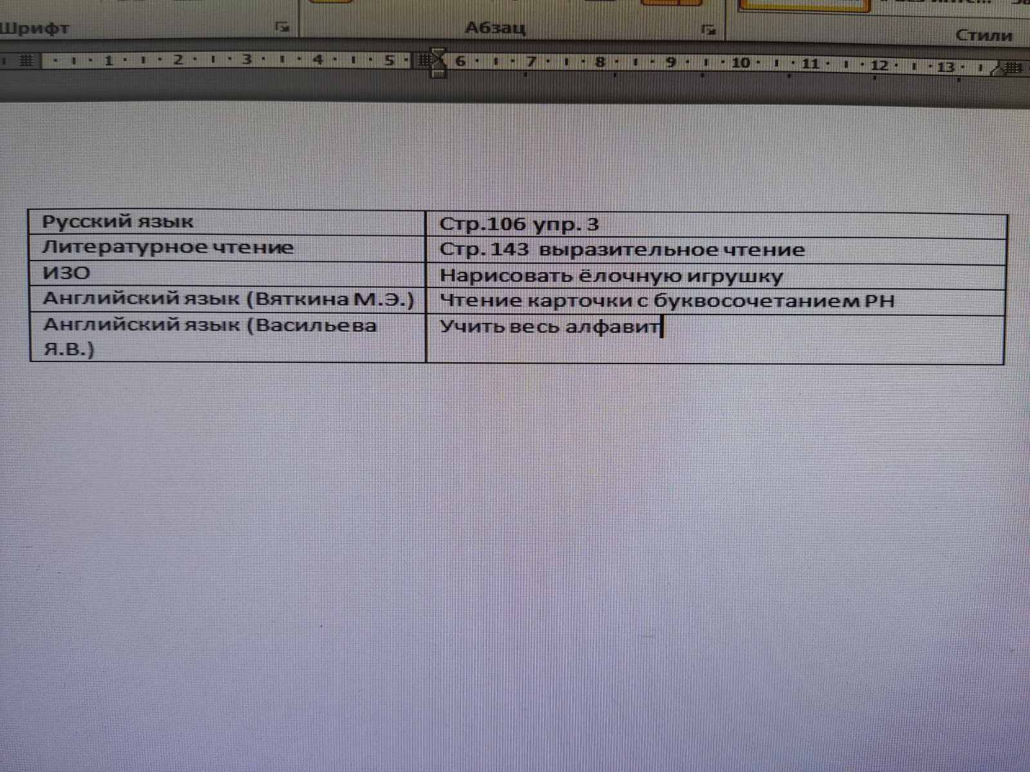 | стр. 75 упр. 4
Литературное чтение | Читать произведения Л.Н. Толстого |  | стр. 133-134, читать без ошибок
ИЗО | Рисунок «Зима» |  | Нарисовать снежинку

